МИНИCTEPCTBO НАУКИ И ВЫСШЕГО ОБРАЗОВАНИЯ РОССИЙСКОЙ ФЕДЕРАЦИИ

Федеральное государственное автономное образовательное учреждение

высшего образования

«СЕВЕРО-КАВКАЗСКИЙ ФЕДЕРАЛЬНЫЙ УНИВЕРСИТЕТ»

Институт цифрового развития

Отчет к лабораторной работе № 2

Тема: **Файловые потоки ввода-вывода. Работа с**

**текстовыми и бинарными файлами**

Дисциплина: **«Информационные технологии и программирование»**

Студент 1 курса группы ПИЖ-б-о-23-1(2) направление подготовки: 09.03.04 «Программная инженерия»

Сабодаш Алексей Игоревич **Проверила:**

Новикова Е. Н.

Ставрополь 2024

**Вариант 8**

**Задание 1.**   
Файловые потоки ввода-вывода. Работа с текстовыми и бинарными файлами

Дан файл вещественных чисел a.txt Найти количество нулевых элементов и

произведение элементов меньших 1 и больших 0

**Решение:**

#include <fstream>

#include <iostream>

using namespace std;

int main() {

setlocale(LC_ALL, "Russian");

ifstream fin("a.txt");

if (!fin.is_open()) {

cout << "err" << endl;

return 1;

}

int num_zeros = 0;

double product = 1;

double num;

while (fin >> num) {

if (num == 0) {

num_zeros++;

}

else if (num < 1 && num > 0) {

product *= num;

}

}

fin.close();

cout << "Количество нулевых элементов: " << num_zeros << endl;

cout << "Произведение элементов меньших 1 и больших 0: " << product << endl;

return 0;

}

**Вывод:**



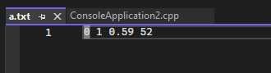

**Задание 2.**

Дан файл вещественных чисел a.txt . Переписать в файл а2.txt все ненулевые элементы файла а.txt

**Решение**

#include <fstream>

#include <iostream>

using namespace std;

int main() {

ifstream fin("a.txt");

ofstream fout("a2.txt");

double x;

while (fin >> x) {

if (x != 0) {

fout << x << endl;

}

}

fin.close();

fout.close();

return 0;

}

**Вывод:**

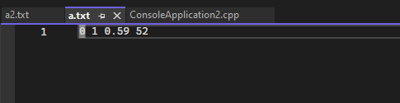

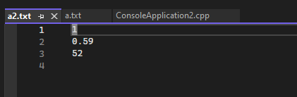

**Задание 3**.  
Организовать текстовый файл. Удалить в файле все цифры. (создавая новый дополнительный файл)

**Решение:**

#include <iostream>

#include <fstream>

#include <string>

using namespace std;

int main() {

setlocale(LC_ALL, "Russian");

ifstream inputFile("a.txt");

if (!inputFile.is_open()) {

cerr << "Err" << endl;

return 1;

}

ofstream outputFile("a2.txt");

if (!outputFile.is_open()) {

cerr << "Err" << endl;

inputFile.close();

return 1;

}

string line;

while (getline(inputFile, line)) {

string newLine;

for (char c : line) {

if (!isdigit(c)) {

newLine += c;

}

}

outputFile << newLine << endl;

}

inputFile.close();

outputFile.close();

cout << "Файл успешно обработан и сохранен в a2.txt" << endl;

return 0;

}

**Вывод:**



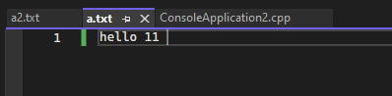

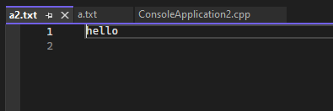

**Задание 4.** Организовать файл целых чисел. Вычислить количество отрицательных компонентов файла, расположенных на чётных позициях.

**Решение:**

#include <iostream>

#include <fstream>

using namespace std;

int main() {

setlocale(LC_ALL, "Russian");

ifstream file("a.txt");

if (!file.is_open()) {

cout << "Err" << endl;

return 1;

}

int count = 0;

int num;

int pos = 1;

while (file >> num) {

if (num < 0 && pos % 2 == 0) {

count++;

}

pos++;

}

file.close();

cout << "Количество отрицательных компонентов на чётных позициях: " << count << endl;

return 0;

}

**Вывод:**



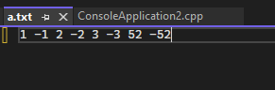

**Задание 6:** создать текстовый файл в текстовом редакторе. Организовать

просмотр содержимого файла и выполнения действий в соответствии с условием индивидуального задания. Обеспечить сохранение всех полученных результатов в новый файл.

Дан файл f, компоненты которого являются целыми числами. Найти количество чётных чисел среди компонент.

**Решение:**

#include <iostream>

#include <fstream>

using namespace std;

int main() {

ifstream file("f.txt");

if (!file.is_open()) {

cout << "Не удалось открыть файл!" << endl;

return 1;

}

int number;

int count_even = 0;

while (file >> number) {

if (number % 2 == 0) {

count_even++;

}

}

file.close();

ofstream result_file("result.txt");

if (!result_file.is_open()) {

cout << "Не удалось открыть файл для записи!" << endl;

return 1;

}

result_file << "Количество четных чисел: " << count_even << endl;

result_file.close();

return 0;

}

**Вывод:**

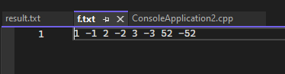

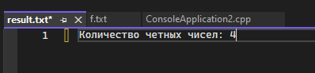

**https://github.com/strit595/Progrm**